# **基于项目的案例教学系统需求工程项**目计划



|  |  |  |
| --- | --- | --- |
| 文件状态  【 】草稿  【 】正式发布  【√】正在修改 | 文件标识 | PRD2018-G16-需求工程项目计划 |
| 当前版本 | 0.8.0 |
| 作者 | 陈依伦、陈佳敏、徐毓茜、马益亮、吕煜杰 |
| 完成日期 | 2018-11-30 |

**版本历史**

|  |  |  |  |
| --- | --- | --- | --- |
| 版本/状态 | 参与者 | 起止日期 | 备注 |
| 0.1.0 | 陈依伦、陈佳敏、徐毓茜、马益亮 、吕煜杰 | 2018-10-19至2018-10-21 | 对需求工程项目计划做出初步分析 |
| 0.1.1 | 陈依伦、陈佳敏、徐毓茜、马益亮 、吕煜杰 | 2018-10-23至2018-10-23 | 细节修改，截图转换为文字 |
| 0.2.0 | 陈依伦、陈佳敏、徐毓茜、马益亮 、吕煜杰 | 2018-10-26至2018-10-28 | 进一步完善，WBS修改 |
| 0.3.0 | 陈依伦、陈佳敏、徐毓茜、马益亮 、吕煜杰 | 2018-11-2至2018-11-4 | 进一步完善，甘特图再次修改，WBS再次修改，预算修改 |
| 0.4.0 | 陈依伦、陈佳敏、徐毓茜、马益亮 、吕煜杰 | 2018-11-9至2018-11-11 | 进一步完善，甘特图再次修改，WBS再次修改，OBS图修改，风险管理计划修改 |
| 0.4.1 | 陈依伦、陈佳敏、徐毓茜、马益亮 、吕煜杰 | 2018-11-18至2018-11-18 | 进一步完善 |
| 0.5.0 | 陈依伦、陈佳敏、徐毓茜、马益亮 、吕煜杰 | 2018-11-24至2018-11-25 | WBS更新，甘特图更新，WBS表更新，预算更新，配置管理计划更新 |
| 0.6.0 | 陈依伦、陈佳敏、徐毓茜、马益亮 、吕煜杰 | 2018-11-27至2018-11-27 | 甘特图更新，WBS表更新，配置管理计划更新 |
| 0.7.0 | 陈依伦、陈佳敏、徐毓茜、马益亮 、吕煜杰 | 2018-11-28至2018-11-28 | WBS图细化，风险管理细化，配置管理细化 |
| 0.8.0 | 陈依伦、陈佳敏、徐毓茜、马益亮 、吕煜杰 | 2018-11-30至2018-11-30 | WBS图修改，甘特图修改，WBS表修改 |
| 0.8.1 | 陈依伦、陈佳敏、徐毓茜、马益亮 、吕煜杰 | 2018-12-2至2018-12-2 | WBS表增加审核人，第十一章标题修正 |

# 目录

基于项目的案例教学系统需求工程项目计划 1

目录 3

一、项目介绍 5

1.1 项目概述 5

1.2 项目交付物 6

1.2.1需完成的软件 6

1.2.2须提交的内部文档 6

1.3 参考资料 7

1.4 定义和缩略语 8

二、 项目目标 11

2.1过程产品 11

2.2非移交产品 12

2.3系统运行环境 12

2.4交付时间 12

三、项目范围管理 13

3.1需求工程范围（WBS图） 13

四、项目人力资源管理 14

4.1 OBS图 14

4.2WBS表 15

4.2.1项目启动 15

4.2.2项目计划 16

4.2.3项目执行 20

4.2.4项目控制 30

4.2.5收尾 31

4.3项目职责 33

五、项目干系人管理 33

5.1项目干系人 33

六、 项目沟通管理 34

6.1开发者内部沟通计划 34

6.2会议制度 36

6.3开发者与客户沟通计划 37

七、项目时间管理 37

7.1里程碑及期限 37

八、项目风险管理 37

8.1风险评估 37

九、项目成本管理 40

9.1预算 40

十、 项目采购管理 41

十一、项目质量管理 41

6.1质量管理角色及职责 41

6.2质量目标 41

6.3质量策略 41

十二、配置管理计划 42

12.1版本管理 42

12.2项目的监督和控制机制 43

[1]

# 一、项目介绍

## 项目概述

传统的学习系统，是以强调理论知识点的学习为主的学习系统。这种学习系

统的特点主要是能够给学生提供多元化的学习方法，如动画、PPT、视频、录音

等等，让学生的学习寓教于乐。然而，这种学习系统却对现在出现的一类工程性

学科的教学无能为力。

我们思考这样一个问题，是否能够建立这样一种学习系统，它以“Learning-by-doing”为主要教学思想，以 E-learning 作为载体，融合案例教学

法、项目教学法以及问题导向型学习法各种优点的学习系统。在这个过程中，如

何表示案例是一个最大的难点。通过对工程类案例的观察和总结，我们发现，工

程类案例尽管有多种描述和表示的方法，但是有一个最大的共同点，那便是项目

的结构性特征。

**从这个基本点出发，我们提出基于项目的案例教学系统。通过对工程类项目**

**化案例的还原，从而最终达到学生再次实践项目的效果。**

综上所述，本系统是一个在网络化教学的基础上考虑工程案例中所具有的项目元素，抽取其中的共性将案例重新做成项目以供同学进行学习的系统。

在项目开发初期，需求计划的定制十分重要，本需求工程计划从项目启动，项目计划，项目实施，项目控制到项目收尾五个阶段一一落实计划。做到在需求获取中能有正确的项目视图与范围，确定需求开发的过程以及用户的群体类别，寻找正确的产品代表，建立组织队伍使用正确实例召开程序开发联系会议，分析用户的工作流程，确定质量属性以及检查问题报告和需求的重用。在需求分析中做到正确采用需求规格说明模版，指明需求来源，为每一项需求注上标号以及创建需求跟踪矩阵。在需求规格审核中严格审查需求文档，编写测试用例与用户手册，确定合格标准。在需求管理过程中确定变更控制过程，建立变更控制委员会，进行变更控制影响分析，跟踪每一项变更，编写需求文档的基准版本和控制版本，维护变更历史记录，跟踪需求状态，衡量需求稳定性，正确使用需求管理工具。

## 项目交付物

### 1.2.1需完成的软件

基于项目的案例教学系统

### 1.2.2须提交的内部文档

➢

|  |  |  |  |
| --- | --- | --- | --- |
| 编号 | 名称 | 形式 | 介质 |
| 1 | 《可行性分析报告》 | 文档 | 电子 |
| 2 | 《总体项目计划》 | 文档 | 电子 |
| 3 | 《项目章程》 | 文档 | 电子 |
| 4 | 《QA计划》 | 文档 | 电子 |
| 5 | 《需求工程项目计划》 | 文档 | 电子 |
| 6 | 《需求开发计划》 | 文档 | 电子 |
| 7 | 《需求变更控制文档》 | 文档 | 电子 |
| 8 | 《需求规格说明书》 | 文档 | 电子 |
| 9 | 《系统设计计划》 | 文档 | 电子 |
| 10 | 《质量保证计划》 | 文档 | 电子 |
| 11 | 《测试计划》 | 文档 | 电子 |
| 12 | 《项目总结报告》 | 文档 | 电子 |

## 参考资料

【1】凯西 施瓦贝尔. IT项目管理[M]. 北京市西城区成寿寺路11号: 人民邮电出版社, 2017. 2-31

【2】Karl Wiegers. 软件需求（第三版）[M]. 北京清华大学学研大厦A座:清华大学出版社, 2018. 1-50

【3】百度百科

https://wenku.baidu.com/view/7b1cc77ee45c3b3567ec8bad.html

【2018/10/11 19:23 pm】

【4】浙江大学软件工程 PRD-09 开发小组.需求工程计划

【2018/10/27 9:11 pm】

【5】王朝成, 杨枨. 软件工程专业案例教学系统的研究[J]. 南京大学学报（自然科学版）增刊, 2009,10(45):214-217.

【6】江亮儒.2017年度杭州市人均收入(每小时)

【2018/10/27 16:11 pm】

【7】百度百科-

<https://baike.baidu.com/item/SWOT%E5%88%86%E6%9E%90%E6%B3%95/150223?fr=aladdin>

【2018/10/11 14:11 pm】

【8】PMBOK第六版[J]项目管理协会，2017.3-25

【9】百度百科-

<https://image.baidu.com/search/index?tn=baiduimage&ct=201326592&lm=-1&cl=2&ie=gb18030&word=%D4%F0%C8%CE%BE%D8%D5%F3&fr=ala&ala=1&alatpl=adress&pos=0&hs=2&xthttps=111111>

【2018/10/11 16:38 pm】

## 定义和缩略语

基于项目的案例学习系统的主要特征：

基于项目的案例学习系统，其核心在于其后台的项目实践的思想。正如我们在以上章节所说的，在基于项目的案例学习系统中，用于实践的项目都来源于现实中的案例，而这些案例的表述则是来源于我们对工程类学科案例的共性的抽象。我们首先对这一类案例进行项目共同属性的抽取，定义完整的项目描述的 XMLSchema，然后再将案例中所具备的项目元素进行填充从而形成一个符合本系统的项目化案例的 XML 文件。最后，通过本系统将这一个项目化案例的 XML 文件进行还原并加入到系统数据库。至此，该项目便又能够供学生进行实践了。

案例教学系统主要内容：

普通用户权限：

正常状态下：

①案例查看——可以查看系统中存在的并且可以进行学习的案例，同时也能

够对该案例进行讨论。也能够通过查看案例的详细信息获得从该案例中所建立的

相关项目信息，或者自行建立一个基于该案例的项目。

②实例操作——实例是在系统中，由案例所建立的项目的统称。用户能够查

看在系统中存在的并且可以进行参与的项目。用户还能够对某一项目进行申请或

者退出等操作；建立该项目的用户则能够进行项目的关闭或者打开等操作。

③个人空间管理——管理自己在该系统中所注册的信息，并可以查看其他用

户的留言或者给其他用户进行留言。

项目学习过程中：

⑴学生：

①角色扮演——能够在项目中扮演某个角色，以此了解和实践该角色在整个

项目进程中所发挥的作用，从而获得项目的相应经验。

②个人任务查看——用户能够查看到自己所扮演的角色在项目整体过程中

所需要完成的任务，并查看相应的任务描述。

③整体规划——用户能够看到整个项目中所设定的项目计划，以及每个子任

务的具体信息。同时也能够查看项目的甘特图表以了解整个项目的进度计划。

④文档的上传与下载——用户能够上传自己完成的项目文档以供项目经理

进行检查。同时用户也能够下载存在于标准案例中的相应文档以进行学习，找出

自己的不足。

⑵教师：

①标准文档查看——教师与学生不同，教师从一开始就能够看到项目中所有

的标准文档。教师能够通过阅读标准文档结合自己的项目经验给学生完成某个任

务以更为合理的建议。

②任务提点——教师能够根据自己的经验对完成该项目中的某个任务所需

要具备的知识与技能进行建议编写，也能够对参考书目进行推荐以达到学生在完

成任务过程中事半功倍的效果。

③即时交流——教师能够通过即时通讯工具与正在项目中进行实践的学生

进行交流，为学生指点江山。

|  |  |
| --- | --- |
| 概念定义 | |
| 软件 | 软件是计算机系统中与硬件相互依存的部分，它是包括程序、数据及相关文档的完整集合 |
| 软件工程 | 软件工程是研究和应用如何以系统化的、规范的、可度量的方法去开发、运行和维护软件，即把工程化应用到软件上 |
| 软件生存周期 | 软件生存周期是指软件产品从考虑其概念开始到该软件产品交付使用，直至最终退役为止的整个过程，一般包括计划、分析、设计、实现、测试、集成、交付、维护等阶段 |
| 软件质量 | 软件质量是指明确声明的功能和性能需求、明确文档化的开发标准、以及专业人员开发的软件所具有的所有隐含特征都得到满足 |
| 软件需求 | 软件需求是指  （1）用户解决问题或达到目标所需的条件或能力；  （2）系统或系统部件要满足合同、标准、规范或其它正式规定文档所需具有的条件或能力；  （3）一种反映上面（1）或（2）所描述的条件或能力的文档说明。 |
| 项目管理 | 项目管理就是通过合理地组织和利用一切可以利用的资源，按照计划的成本和计划的进度，完成一个计划的目标，它包含团队管理、风险管理、采购管理、流程管理、时间管理、成本管理和质量管理等。 |

|  |
| --- |
| 技术定义 |
| **CSS（**界面优化）：通过CSS进行优化。 |
| **WebSocketAPI**:WebSocket是HTML5开始提供的一种在单个TCP连接 上进行全双工通讯的协议，在WebSocketAPI中，浏览 器和服务器只需要做一个握手的动作，然后，浏览器和 服务器之间就形成了一条快速通道。两者之间就直接可 以数据互相传送。在实现WebSocket连线过程中浏览器 发出WebSocket连线请求，然后服务器发出响应，这个 过程称为“握手”。 |
| **Linux：**是一套免费使用和自由传播的[类Unix](https://baike.baidu.com/item/%E7%B1%BBUnix" \t "https://baike.baidu.com/item/linux/_blank)[操作系统](https://baike.baidu.com/item/%E6%93%8D%E4%BD%9C%E7%B3%BB%E7%BB%9F/192" \t "https://baike.baidu.com/item/linux/_blank)，是一个基于  [POSIX](https://baike.baidu.com/item/POSIX" \t "https://baike.baidu.com/item/linux/_blank)和[UNIX](https://baike.baidu.com/item/UNIX" \t "https://baike.baidu.com/item/linux/_blank)的多用户、[多任务](https://baike.baidu.com/item/%E5%A4%9A%E4%BB%BB%E5%8A%A1/1011764" \t "https://baike.baidu.com/item/linux/_blank)、支持[多线程](https://baike.baidu.com/item/%E5%A4%9A%E7%BA%BF%E7%A8%8B/1190404" \t "https://baike.baidu.com/item/linux/_blank)和多[CPU](https://baike.baidu.com/item/CPU" \t "https://baike.baidu.com/item/linux/_blank)的  操作系统。它能运行主要的UNIX工具软件、应用程序和网络  协议。它支持[32位](https://baike.baidu.com/item/32%E4%BD%8D/5812218" \t "https://baike.baidu.com/item/linux/_blank)和[64位](https://baike.baidu.com/item/64%E4%BD%8D" \t "https://baike.baidu.com/item/linux/_blank)硬件。Linux继承了[Unix](https://baike.baidu.com/item/Unix" \t "https://baike.baidu.com/item/linux/_blank)以[网络](https://baike.baidu.com/item/%E7%BD%91%E7%BB%9C/143243" \t "https://baike.baidu.com/item/linux/_blank)  为核心的设计思想，是一个性能稳定的多用户网络操作系统。 |
| **Apache**：是世界使用排名第一的Web[服务器](https://baike.baidu.com/item/%E6%9C%8D%E5%8A%A1%E5%99%A8" \t "https://baike.baidu.com/item/apache/_blank)软件。它可以运行在几乎所  有广泛使用的[计算机平台](https://baike.baidu.com/item/%E8%AE%A1%E7%AE%97%E6%9C%BA%E5%B9%B3%E5%8F%B0/2606037" \t "https://baike.baidu.com/item/apache/_blank)上，由于其[跨平台](https://baike.baidu.com/item/%E8%B7%A8%E5%B9%B3%E5%8F%B0/8558902" \t "https://baike.baidu.com/item/apache/_blank)和安全性被广泛使  用，是最流行的Web服务器端软件之一。它快速、可靠并且可  通过简单的API扩充，将[Perl](https://baike.baidu.com/item/Perl" \t "https://baike.baidu.com/item/apache/_blank)/[Python](https://baike.baidu.com/item/Python" \t "https://baike.baidu.com/item/apache/_blank)等[解释器](https://baike.baidu.com/item/%E8%A7%A3%E9%87%8A%E5%99%A8/10418965" \t "https://baike.baidu.com/item/apache/_blank)编译到服务器  中。 |
| **PHP（超文本预处理器）：**PHP（外文名:PHP:HypertextPreprocessor，  中文名：“[超文本](https://baike.baidu.com/item/%E8%B6%85%E6%96%87%E6%9C%AC" \t "https://baike.baidu.com/item/PHP/_blank)[预处理器](https://baike.baidu.com/item/%E9%A2%84%E5%A4%84%E7%90%86%E5%99%A8" \t "https://baike.baidu.com/item/PHP/_blank)”）是一种通用[开源](https://baike.baidu.com/item/%E5%BC%80%E6%BA%90/246339" \t "https://baike.baidu.com/item/PHP/_blank)[脚本语言](https://baike.baidu.com/item/%E8%84%9A%E6%9C%AC%E8%AF%AD%E8%A8%80/1379708" \t "https://baike.baidu.com/item/PHP/_blank)。[语法](https://baike.baidu.com/item/%E8%AF%AD%E6%B3%95/2447258" \t "https://baike.baidu.com/item/PHP/_blank)  吸收了[C语言](https://baike.baidu.com/item/C%E8%AF%AD%E8%A8%80" \t "https://baike.baidu.com/item/PHP/_blank)、[Java](https://baike.baidu.com/item/Java" \t "https://baike.baidu.com/item/PHP/_blank)和[Perl](https://baike.baidu.com/item/Perl" \t "https://baike.baidu.com/item/PHP/_blank)的特点，利于学习，使用[广泛](https://baike.baidu.com/item/%E5%B9%BF%E6%B3%9B/6246786" \t "https://baike.baidu.com/item/PHP/_blank)，主  要适用于[Web](https://baike.baidu.com/item/Web" \t "https://baike.baidu.com/item/PHP/_blank)开发领域。PHP独特的[语法](https://baike.baidu.com/item/%E8%AF%AD%E6%B3%95/2447258" \t "https://baike.baidu.com/item/PHP/_blank)混合了[C](https://baike.baidu.com/item/C" \t "https://baike.baidu.com/item/PHP/_blank)、[Java](https://baike.baidu.com/item/Java" \t "https://baike.baidu.com/item/PHP/_blank)、[Perl](https://baike.baidu.com/item/Perl" \t "https://baike.baidu.com/item/PHP/_blank)  以及[PHP](https://baike.baidu.com/item/PHP" \t "https://baike.baidu.com/item/PHP/_blank)自创的语法。它可以比[CGI](https://baike.baidu.com/item/CGI" \t "https://baike.baidu.com/item/PHP/_blank)或者[Perl](https://baike.baidu.com/item/Perl" \t "https://baike.baidu.com/item/PHP/_blank)更快速地执行[动](https://baike.baidu.com/item/%E5%8A%A8%E6%80%81%E7%BD%91%E9%A1%B5/6327050" \t "https://baike.baidu.com/item/PHP/_blank)  [态网页](https://baike.baidu.com/item/%E5%8A%A8%E6%80%81%E7%BD%91%E9%A1%B5/6327050" \t "https://baike.baidu.com/item/PHP/_blank)。用PHP做出的[动态页面](https://baike.baidu.com/item/%E5%8A%A8%E6%80%81%E9%A1%B5%E9%9D%A2/8586386" \t "https://baike.baidu.com/item/PHP/_blank)与其他的[编程语言](https://baike.baidu.com/item/%E7%BC%96%E7%A8%8B%E8%AF%AD%E8%A8%80/9845131" \t "https://baike.baidu.com/item/PHP/_blank)相比，[PHP](https://baike.baidu.com/item/PHP/9337" \t "https://baike.baidu.com/item/PHP/_blank)是  将[程序](https://baike.baidu.com/item/%E7%A8%8B%E5%BA%8F/71525" \t "https://baike.baidu.com/item/PHP/_blank)嵌入到[HTML](https://baike.baidu.com/item/HTML" \t "https://baike.baidu.com/item/PHP/_blank)（[标准通用标记语言](https://baike.baidu.com/item/%E6%A0%87%E5%87%86%E9%80%9A%E7%94%A8%E6%A0%87%E8%AE%B0%E8%AF%AD%E8%A8%80/6805073" \t "https://baike.baidu.com/item/PHP/_blank)下的一个应用）文档中去  执行，执行效率比完全生成[HTML](https://baike.baidu.com/item/HTML" \t "https://baike.baidu.com/item/PHP/_blank)标记的[CGI](https://baike.baidu.com/item/CGI/607810" \t "https://baike.baidu.com/item/PHP/_blank)要高许多；PHP还可  以执行[编译](https://baike.baidu.com/item/%E7%BC%96%E8%AF%91/1258343" \t "https://baike.baidu.com/item/PHP/_blank)后代码，编译可以达到[加密](https://baike.baidu.com/item/%E5%8A%A0%E5%AF%86/752748" \t "https://baike.baidu.com/item/PHP/_blank)和[优化](https://baike.baidu.com/item/%E4%BC%98%E5%8C%96/94618" \t "https://baike.baidu.com/item/PHP/_blank)代码运行，使代码  运行更快。 |
| **CodeIgniter** ：是一套小巧但功能强大的、给 PHP 网站开发者使用的 Web 应用程序开发框架和工具包。 它为组织提供了足够的自由支持，允许开发人员更迅速地工作。 |
| **Ubuntu**：（友帮拓、优般图、乌班图）是一个以[桌面](https://baike.baidu.com/item/%E6%A1%8C%E9%9D%A2" \t "https://baike.baidu.com/item/ubuntu/_blank)应用为主的开源GNU/Linux操作系统，Ubuntu 是基于[Debian](https://baike.baidu.com/item/Debian" \t "https://baike.baidu.com/item/ubuntu/_blank) GNU/[Linux](https://baike.baidu.com/item/Linux" \t "https://baike.baidu.com/item/ubuntu/_blank)，支持x86、amd64（即x64）和[ppc](https://baike.baidu.com/item/ppc/150" \t "https://baike.baidu.com/item/ubuntu/_blank)架构，由全球化的专业开发团队（Canonical Ltd）打造的。 |

**B/S结构**：B/S结构（Browser/Server，[浏览器](https://baike.baidu.com/item/%E6%B5%8F%E8%A7%88%E5%99%A8" \t "https://baike.baidu.com/item/B/S%E7%BB%93%E6%9E%84/_blank)/[服务器](https://baike.baidu.com/item/%E6%9C%8D%E5%8A%A1%E5%99%A8" \t "https://baike.baidu.com/item/B/S%E7%BB%93%E6%9E%84/_blank)模式），是 [WEB](https://baike.baidu.com/item/WEB" \t "https://baike.baidu.com/item/B/S%E7%BB%93%E6%9E%84/_blank)兴起后的一种网络结构模式。

**用户名ID**：用户输入的用于登录网页的身份标识。

**数据有效性验证**：对用户输入的数据进行检查，判断是否合乎系统 要求。

# 项目目标

## 2.1过程产品

可行性分析报告：说明该软件开发项目的实现在技术上、经济上和社会因素上的可行性，评述为了合理地达到开发目标可供选择的各种可能实施方案，说明并论证所选定实施方案的理由。

➢ 项目开发计划：为软件项目实施方案制订出具体计划，应该包括 各部分工作的负责人员、开发的进度、所需的硬件及软件资源等。

➢ 软件需求说明书（软件规格说明书）：对所开发软件的功能、性能、 用户界面及运行环境等做出详细的说明。它是在用户与开发人员双 方对软件需求取得共同理解并达成协议的条件下编写的，也是实施 开发工作的基础。该说明书应给出数据逻辑和数据采集的各项要求， 为生成和维护系统数据文件做好准备。

➢ 概要设计说明书：该说明书是概要实际阶段的工作成果，它应说 明功能分配、模块划分、程序的总体结构、输入输出以及接口设计、 运行设计、数据结构设计和出错处理设计等，为详细设计提供基础。

➢ 详细设计说明书：着重描述每一模块是怎样实现的，包括实现算 法、逻辑流程等。

➢ 测试计划：为做好集成测试和验收测试，需为如何组织测试制订 实施计划。计划应包括测试的内容、进度、条件、人员、测试用例 的选取原则、测试结果允许的偏差范围等。

➢

➢ 项目开发总结报告：软件项目开发完成以后，应与项目实施计划 对照，总结实际执行的情况，如进度、成果、资源利用、成本和投 入的人力。此外，还需对开发工作做出评价，总结出经验和教训。

➢

➢

## 2.2非移交产品

《会议纪要》

《需求变更申请文档》

《输入输出文档》

《版本控制文档》

## 2.3系统运行环境

开发语言选择PHP, HTML, CSS, js, XML

提供对外服务所要求的相应的安全保障

操作系统: Ubuntu

办公软件：Microsoft Office 2013

Microsoft Project 2013

界面设计：Axure RP 8

建模工具：Visio2010

配置管理：GitHub

## 2.4交付时间

最终的交付时间为2019年1月13号

# 三、项目范围管理

## 3.1需求工程范围（WBS图）

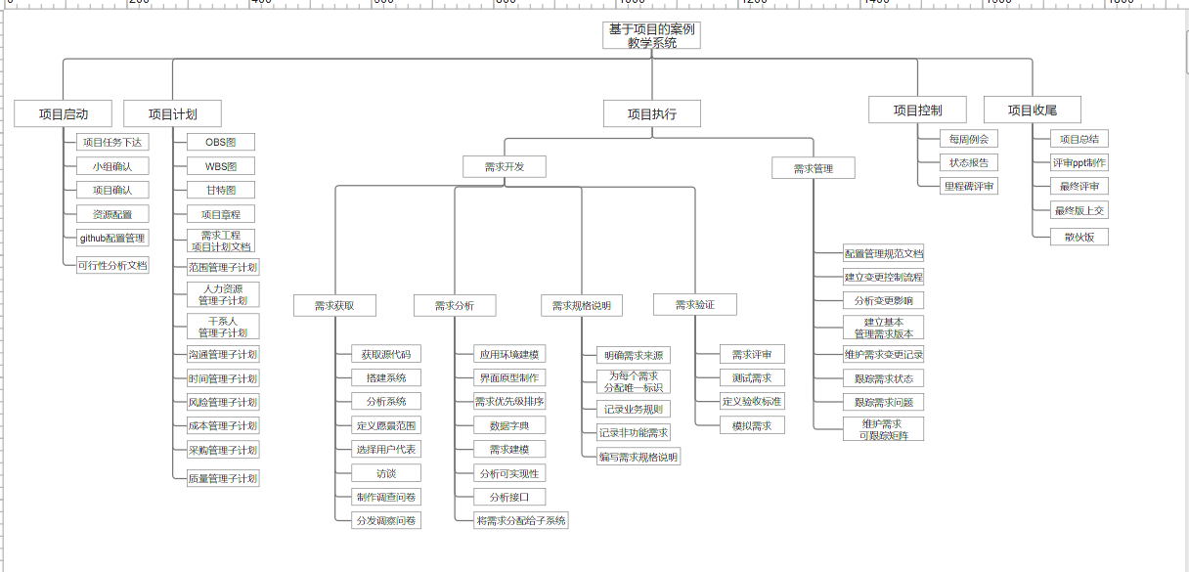

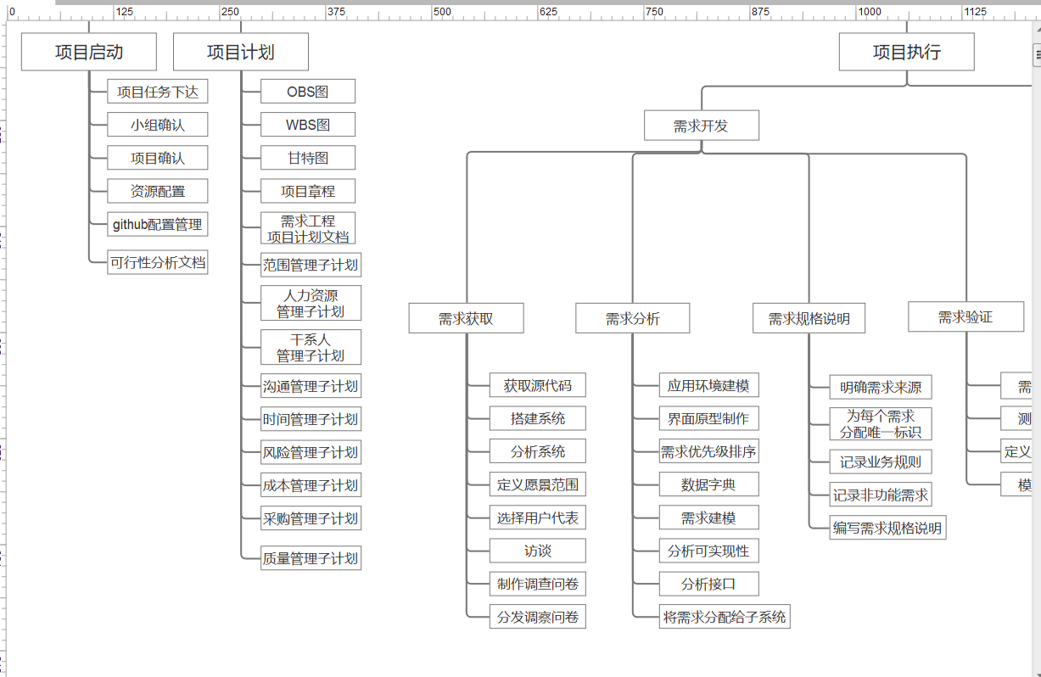

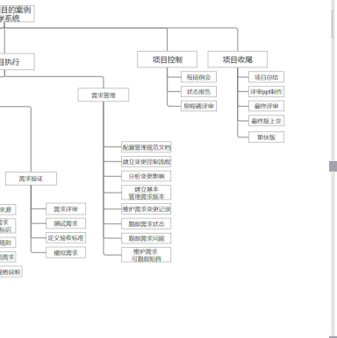

# 四、项目人力资源管理

## 4.1 OBS图

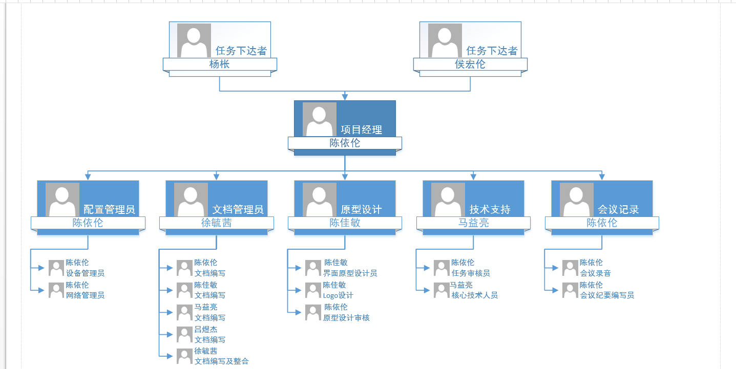

## 4.2WBS表

说明：每项任务审核人均为项目经理陈依伦，二轮审核为G16小组全员。

### 4.2.1项目启动

#### 4.2.1.1小组确认

|  |  |  |  |  |  |
| --- | --- | --- | --- | --- | --- |
| 姓名 | 陈依伦 | 徐毓茜 | 陈佳敏 | 马益亮 | 吕煜杰 |
| 职责 | R | A | A | A | A |
| （R-负责人；A-参与；I-通知） | | | | | |
| 输入 | 确认选定的组员 | | | | |
| 任务说明 | 确认组员以及大致的分工 | | | | |
| 输出 | 确立G16项目小组、大致确立分工 | | | | |

#### 4.2.1.2项目确认

|  |  |  |  |  |  |
| --- | --- | --- | --- | --- | --- |
| 姓名 | 陈依伦 | 徐毓茜 | 陈佳敏 | 马益亮 | 吕煜杰 |
| 职责 | R | A | A | A | A |
| （R-负责人；A-参与；I-通知） | | | | | |
| 输入 | 项目任务下达 | | | | |
| 任务说明 | 明确小组项目选择 | | | | |
| 输出 | 确认项目 | | | | |

#### 4.2.1.3资源配置

|  |  |  |  |  |  |
| --- | --- | --- | --- | --- | --- |
| 姓名 | 陈依伦 | 徐毓茜 | 陈佳敏 | 马益亮 | 吕煜杰 |
| 职责 | A | A | A | R | A |
| （R-负责人；A-参与；I-通知） | | | | | |
| 输入 | 硬件资源 | | | | |
| 任务说明 | 在组员笔记本上搭建开发环境 | | | | |
| 输出 | 配置好环境的笔记本*2 台式*1 | | | | |

#### 4.2.1.4 GitHub配置管理

|  |  |  |  |  |  |
| --- | --- | --- | --- | --- | --- |
| 姓名 | 陈依伦 | 徐毓茜 | 陈佳敏 | 马益亮 | 吕煜杰 |
| 职责 | R | I | I | I | I |
| （R-负责人；A-辅助；I-通知） | | | | | |
| 输入 | 需求工程项目生命周期 | | | | |
| 任务说明 | 建立仓库及分支 | | | | |
| 输出 | GitHub配置 | | | | |

#### 4.2.1.5 可行性分析文档

|  |  |  |  |  |  |
| --- | --- | --- | --- | --- | --- |
| 姓名 | 陈依伦 | 徐毓茜 | 陈佳敏 | 马益亮 | 吕煜杰 |
| 职责 | A | R | A | A | A |
| （R-负责人；A-辅助；I-通知） | | | | | |
| 输入 | 小组第三次会议 | | | | |
| 任务说明 | 经济可行性，操作可行性，技术可行性 | | | | |
| 输出 | 可行性分析报告 | | | | |

### 4.2.2项目计划

#### 4.2.2.1制定需求计划

##### 4.2.2.1.1OBS图

|  |  |  |  |  |  |
| --- | --- | --- | --- | --- | --- |
| 姓名 | 陈依伦 | 徐毓茜 | 陈佳敏 | 马益亮 | 吕煜杰 |
| 职责 | I | A | R | A | A |
| （R-负责人；A-辅助；I-通知） | | | | | |
| 输入 | 小组确认及大致分工 | | | | |
| 任务说明 | 画OBS图 | | | | |
| 输出 | OBS图 | | | | |

##### 4.2.2.1.2WBS图

|  |  |  |  |  |  |
| --- | --- | --- | --- | --- | --- |
| 姓名 | 陈依伦 | 徐毓茜 | 陈佳敏 | 马益亮 | 吕煜杰 |
| 职责 | A | R | A | A | A |
| （R-负责人；A-辅助；I-通知） | | | | | |
| 输入 | 小组成员任务分工（分解到个人） | | | | |
| 任务说明 | 画WBS表 | | | | |
| 输出 | WBS表 | | | | |

##### 4.2.2.1.3甘特图

|  |  |  |  |  |  |
| --- | --- | --- | --- | --- | --- |
| 姓名 | 陈依伦 | 徐毓茜 | 陈佳敏 | 马益亮 | 吕煜杰 |
| 职责 | I | R | A | A | A |
| （R-负责人；A-辅助；I-通知） | | | | | |
| 输入 | 人力资源计划，时间管理计划，范围管理计划，沟通管理计划 | | | | |
| 任务说明 | Project画甘特图 | | | | |
| 输出 | 甘特图 | | | | |

##### 4.2.2.1.4项目章程

|  |  |  |  |  |  |
| --- | --- | --- | --- | --- | --- |
| 姓名 | 陈依伦 | 徐毓茜 | 陈佳敏 | 马益亮 | 吕煜杰 |
| 职责 | A | R | A | A | A |
| （R-负责人；A-辅助；I-通知） | | | | | |
| 输入 | 项目章程模板 | | | | |
| 任务说明 | 书写项目章程 | | | | |
| 输出 | 项目章程文档 | | | | |

##### 4.2.2.1.5需求工程项目计划文档

|  |  |  |  |  |  |
| --- | --- | --- | --- | --- | --- |
| 姓名 | 陈依伦 | 徐毓茜 | 陈佳敏 | 马益亮 | 吕煜杰 |
| 职责 | I | R | A | A | A |
| （R-负责人；A-辅助；I-通知） | | | | | |
| 输入 | 需求工程项目计划文档模板，所有子计划，项目概述 | | | | |
| 任务说明 | 根据硕士论文、子计划等进行整合 | | | | |
| 输出 | 需求工程项目计划文档 | | | | |

##### 4.2.2.1.6范围管理计划

|  |  |  |  |  |  |
| --- | --- | --- | --- | --- | --- |
| 姓名 | 陈依伦 | 徐毓茜 | 陈佳敏 | 马益亮 | 吕煜杰 |
| 职责 | A | R | A | A | A |
| （R-负责人；A-辅助；I-通知） | | | | | |
| 输入 | WBS图 | | | | |
| 任务说明 | 确认WBS图 | | | | |
| 输出 | 范围管理计划 | | | | |

##### 4.2.2.1.7人力资源计划

|  |  |  |  |  |  |
| --- | --- | --- | --- | --- | --- |
| 姓名 | 陈依伦 | 徐毓茜 | 陈佳敏 | 马益亮 | 吕煜杰 |
| 职责 | A | A | A | R | A |
| （R-负责人；A-辅助；I-通知） | | | | | |
| 输入 | OBS图 | | | | |
| 任务说明 | 分析人力资源 | | | | |
| 输出 | 人力资源计划 | | | | |

##### 4.2.2.1.8干系人管理计划

|  |  |  |  |  |  |
| --- | --- | --- | --- | --- | --- |
| 姓名 | 陈依伦 | 徐毓茜 | 陈佳敏 | 马益亮 | 吕煜杰 |
| 职责 | A | A | R | A | A |
| （R-负责人；A-辅助；I-通知） | | | | | |
| 输入 | OBS | | | | |
| 任务说明 | 确认干系人 | | | | |
| 输出 | 干系人管理计划 | | | | |

##### 4.2.2.1.9沟通管理计划

|  |  |  |  |  |  |
| --- | --- | --- | --- | --- | --- |
| 姓名 | 陈依伦 | 徐毓茜 | 陈佳敏 | 马益亮 | 吕煜杰 |
| 职责 | R | A | I | I | I |
| （R-负责人；A-辅助；I-通知） | | | | | |
| 输入 | 小组会议制度 | | | | |
| 任务说明 | 整合沟通方式及流程 | | | | |
| 输出 | 沟通管理计划 | | | | |

##### 4.2.2.1.10时间管理计划

|  |  |  |  |  |  |
| --- | --- | --- | --- | --- | --- |
| 姓名 | 陈依伦 | 徐毓茜 | 陈佳敏 | 马益亮 | 吕煜杰 |
| 职责 | A | A | R | A | A |
| （R-负责人；A-辅助；I-通知） | | | | | |
| 输入 | 甘特图 | | | | |
| 任务说明 | 甘特图完善 | | | | |
| 输出 | 时间管理计划 | | | | |

##### 4.2.2.1.11风险管理计划

|  |  |  |  |  |  |
| --- | --- | --- | --- | --- | --- |
| 姓名 | 陈依伦 | 徐毓茜 | 陈佳敏 | 马益亮 | 吕煜杰 |
| 职责 | I | A | A | A | R |
| （R-负责人；A-辅助；I-通知） | | | | | |
| 输入 | 成本管理计划，沟通管理计划，时间管理计划，质量管理计划 | | | | |
| 任务说明 | 根据各子计划总结，并分配A、B角 | | | | |
| 输出 | 风险管理计划 | | | | |

##### 4.2.2.1.12成本管理计划

|  |  |  |  |  |  |
| --- | --- | --- | --- | --- | --- |
| 姓名 | 陈依伦 | 徐毓茜 | 陈佳敏 | 马益亮 | 吕煜杰 |
| 职责 | R | A | A | A | A |
| （R-负责人；A-辅助；I-通知） | | | | | |
| 输入 | 杭州市2017年度杭州市人均收入(每小时)  环境配置 | | | | |
| 任务说明 | 根据人力需要等计算成本 | | | | |
| 输出 | 成本管理计划 | | | | |

##### 4.2.2.1.13采购管理计划

|  |  |  |  |  |  |
| --- | --- | --- | --- | --- | --- |
| 姓名 | 陈依伦 | 徐毓茜 | 陈佳敏 | 马益亮 | 吕煜杰 |
| 职责 | I | A | A | A | R |
| （R-负责人；A-辅助；I-通知） | | | | | |
| 输入 | 无 | | | | |
| 任务说明 | 无 | | | | |
| 输出 | 暂无 | | | | |

##### 4.2.2.1.14质量管理计划

|  |  |  |  |  |  |
| --- | --- | --- | --- | --- | --- |
| 姓名 | 陈依伦 | 徐毓茜 | 陈佳敏 | 马益亮 | 吕煜杰 |
| 职责 | A | R | A | A | A |
| （R-负责人；A-辅助；I-通知） | | | | | |
| 输入 | 项目章程、可交付成果、小组会议制度 | | | | |
| 任务说明 | 书写质量管理计划 | | | | |
| 输出 | 质量管理计划 | | | | |

### 4.2.3项目执行

#### 4.2.3.1需求获取

##### 4.2.3.1.1获取源代码

|  |  |  |  |  |  |
| --- | --- | --- | --- | --- | --- |
| 姓名 | 陈依伦 | 徐毓茜 | 陈佳敏 | 马益亮 | 吕煜杰 |
| 职责 | I | R | I | I | I |
| （R-负责人；A-辅助；I-通知） | | | | | |
| 输入 | 拿到的系统源代码 | | | | |
| 任务说明 | 获得已有系统的源代码并分析 | | | | |
| 输出 | 系统源代码 | | | | |

##### 4.2.3.1.2搭建系统

|  |  |  |  |  |  |
| --- | --- | --- | --- | --- | --- |
| 姓名 | 陈依伦 | 徐毓茜 | 陈佳敏 | 马益亮 | 吕煜杰 |
| 职责 | A | I | R | I | I |
| （R-负责人；A-辅助；I-通知） | | | | | |
| 输入 | 系统源代码，硕士论文 | | | | |
| 任务说明 | 环境配置 | | | | |
| 输出 | 可以正常运行的系统 | | | | |

##### 4.2.3.1.3分析系统

|  |  |  |  |  |  |
| --- | --- | --- | --- | --- | --- |
| 姓名 | 陈依伦 | 徐毓茜 | 陈佳敏 | 马益亮 | 吕煜杰 |
| 职责 | A | I | I | R | I |
| （R-负责人；A-辅助；I-通知） | | | | | |
| 输入 | 正常运行的系统 | | | | |
| 任务说明 | 分析硕士论文及系统运行情况 | | | | |
| 输出 | 大致业务需求（愿景与范围） | | | | |

##### 4.2.3.1.4定义愿景和范围

|  |  |  |  |  |  |
| --- | --- | --- | --- | --- | --- |
| 姓名 | 陈依伦 | 徐毓茜 | 陈佳敏 | 马益亮 | 吕煜杰 |
| 职责 | A | I | R | I | I |
| （R-负责人；A-辅助；I-通知） | | | | | |
| 输入 | 愿景与范围文档模板、硕士论文、业务需求 | | | | |
| 任务说明 | 分析总结硕士论文及系统 | | | | |
| 输出 | 愿景和范围文档 | | | | |

##### 4.2.3.1.5选择用户代表

|  |  |  |  |  |  |
| --- | --- | --- | --- | --- | --- |
| 姓名 | 陈依伦 | 徐毓茜 | 陈佳敏 | 马益亮 | 吕煜杰 |
| 职责 | R | I | I | I | I |
| （R-负责人；A-辅助；I-通知） | | | | | |
| 输入 | 用户群分类 | | | | |
| 任务说明 | 选择用户代表 | | | | |
| 输出 | 用户代表 | | | | |

##### 4.2.3.1.6访谈

|  |  |  |  |  |  |
| --- | --- | --- | --- | --- | --- |
| 姓名 | 陈依伦 | 徐毓茜 | 陈佳敏 | 马益亮 | 吕煜杰 |
| 职责 | R | A | A | A | A |
| （R-负责人；A-辅助；I-通知） | | | | | |
| 输入 | 访谈用户代表 | | | | |
| 任务说明 | 访谈用户代表，并整理访谈记录 | | | | |
| 输出 | 访谈记录、访谈录音 | | | | |

##### 4.2.3.1.7制作调查问卷

|  |  |  |  |  |  |
| --- | --- | --- | --- | --- | --- |
| 姓名 | 陈依伦 | 徐毓茜 | 陈佳敏 | 马益亮 | 吕煜杰 |
| 职责 | A | I | R | I | I |
| （R-负责人；A-辅助；I-通知） | | | | | |
| 输入 | 访谈记录 | | | | |
| 任务说明 | 设计调查问卷 | | | | |
| 输出 | 设计好的调查问卷 | | | | |

##### 4.2.3.1.8分发调查问卷

|  |  |  |  |  |  |
| --- | --- | --- | --- | --- | --- |
| 姓名 | 陈依伦 | 徐毓茜 | 陈佳敏 | 马益亮 | 吕煜杰 |
| 职责 | I | R | I | A | A |
| （R-负责人；A-辅助；I-通知） | | | | | |
| 输入 | 调查问卷 | | | | |
| 任务说明 | 朋友圈及群里发放调查问卷，并统计结果 | | | | |
| 输出 | 统计并分析结果 | | | | |

#### 4.2.3.2需求分析

##### 4.2.3.2.1应用环境建模

|  |  |  |  |  |  |
| --- | --- | --- | --- | --- | --- |
| 姓名 | 陈依伦 | 徐毓茜 | 陈佳敏 | 马益亮 | 吕煜杰 |
| 职责 | I | I | I | R | I |
| （R-负责人；A-辅助；I-通知） | | | | | |
| 输入 | 拿到的原有系统 | | | | |
| 任务说明 | 分析系统 | | | | |
| 输出 | 系统环境关系图 | | | | |

##### 4.2.3.2.2界面原型制作

|  |  |  |  |  |  |
| --- | --- | --- | --- | --- | --- |
| 姓名 | 陈依伦 | 徐毓茜 | 陈佳敏 | 马益亮 | 吕煜杰 |
| 职责 | R | I | I | I | I |
| （R-负责人；A-辅助；I-通知） | | | | | |
| 输入 | 需求文档、用户访谈 | | | | |
| 任务说明 | 设计满足用户需求的系统界面原型 | | | | |
| 输出 | 界面原型 | | | | |

##### 4.2.3.2.3需求优先级排序

|  |  |  |  |  |  |
| --- | --- | --- | --- | --- | --- |
| 姓名 | 陈依伦 | 徐毓茜 | 陈佳敏 | 马益亮 | 吕煜杰 |
| 职责 | I | I | I | I | R |
| （R-负责人；A-辅助；I-通知） | | | | | |
| 输入 | 需求文档 | | | | |
| 任务说明 | 为需求设置优先级排序 | | | | |
| 输出 | 增加优先级排序的需求文档 | | | | |

##### 4.2.3.2.4数据字典

|  |  |  |  |  |  |
| --- | --- | --- | --- | --- | --- |
| 姓名 | 陈依伦 | 徐毓茜 | 陈佳敏 | 马益亮 | 吕煜杰 |
| 职责 | I | R | I | I | I |
| （R-负责人；A-辅助；I-通知） | | | | | |
| 输入 | 需求文档 | | | | |
| 任务说明 | 设计数据库表和数据字典 | | | | |
| 输出 | 数据字典 | | | | |

##### 4.2.3.2.5需求建模

|  |  |  |  |  |  |
| --- | --- | --- | --- | --- | --- |
| 姓名 | 陈依伦 | 徐毓茜 | 陈佳敏 | 马益亮 | 吕煜杰 |
| 职责 | I | I | R | I | I |
| （R-负责人；A-辅助；I-通知） | | | | | |
| 输入 | 需求用例、系统流程 | | | | |
| 任务说明 | 分析系统需求，创建需求用例 | | | | |
| 输出 | 需求用例 | | | | |

##### 4.2.3.2.6分析可实现性

|  |  |  |  |  |  |
| --- | --- | --- | --- | --- | --- |
| 姓名 | 陈依伦 | 徐毓茜 | 陈佳敏 | 马益亮 | 吕煜杰 |
| 职责 | I | I | I | R | I |
| （R-负责人；A-辅助；I-通知） | | | | | |
| 输入 | 业务需求 | | | | |
| 任务说明 | 分析业务需求 | | | | |
| 输出 | 总结不可实现的需求 | | | | |

##### 4.2.3.2.7分析接口

|  |  |  |  |  |  |
| --- | --- | --- | --- | --- | --- |
| 姓名 | 陈依伦 | 徐毓茜 | 陈佳敏 | 马益亮 | 吕煜杰 |
| 职责 | R | I | A | I | I |
| （R-负责人；A-辅助；I-通知） | | | | | |
| 输入 | 业务需求 | | | | |
| 任务说明 | 分析系统及业务需求 | | | | |
| 输出 | 接口分析的文档 | | | | |

##### 4.2.3.2.8将需求分配给子系统

|  |  |  |  |  |  |
| --- | --- | --- | --- | --- | --- |
| 姓名 | 陈依伦 | 徐毓茜 | 陈佳敏 | 马益亮 | 吕煜杰 |
| 职责 | I | I | I | I | R |
| （R-负责人；A-辅助；I-通知） | | | | | |
| 输入 | 业务需求、原系统运行 | | | | |
| 任务说明 | 将需求分配到系统子系统中 | | | | |
| 输出 | 层次方框图 | | | | |

#### 4.2.3.3需求规格说明

##### 4.2.3.3.1明确需求来源

|  |  |  |  |  |  |
| --- | --- | --- | --- | --- | --- |
| 姓名 | 陈依伦 | 徐毓茜 | 陈佳敏 | 马益亮 | 吕煜杰 |
| 职责 | R | I | I | I | I |
| （R-负责人；A-辅助；I-通知） | | | | | |
| 输入 | 业务需求 | | | | |
| 任务说明 | 分析需求的来源明确需求的有效性 | | | | |
| 输出 | 确认的需求文档 | | | | |

##### 4.2.3.3.2为每个需求分配唯一标识

|  |  |  |  |  |  |
| --- | --- | --- | --- | --- | --- |
| 姓名 | 陈依伦 | 徐毓茜 | 陈佳敏 | 马益亮 | 吕煜杰 |
| 职责 | I | R | I | I | I |
| （R-负责人；A-辅助；I-通知） | | | | | |
| 输入 | 确认的需求文档 | | | | |
| 任务说明 | 为需求分配唯一的标识以区分。 | | | | |
| 输出 | 分配标识的需求说明文档 | | | | |

##### 4.2.3.3.3记录业务规则

|  |  |  |  |  |  |
| --- | --- | --- | --- | --- | --- |
| 姓名 | 陈依伦 | 徐毓茜 | 陈佳敏 | 马益亮 | 吕煜杰 |
| 职责 | I | I | R | I | I |
| （R-负责人；A-辅助；I-通知） | | | | | |
| 输入 | 过程的业务规则 | | | | |
| 任务说明 | 整理并记录过程中的业务规则 | | | | |
| 输出 | 业务规则文档 | | | | |

##### 4.2.3.3.4记录非功能需求

|  |  |  |  |  |  |
| --- | --- | --- | --- | --- | --- |
| 姓名 | 陈依伦 | 徐毓茜 | 陈佳敏 | 马益亮 | 吕煜杰 |
| 职责 | I | I | I | R | I |
| （R-负责人；A-辅助；I-通知） | | | | | |
| 输入 | 业务需求、原系统 | | | | |
| 任务说明 | 分析系统中的非功能需求 | | | | |
| 输出 | 非功能需求说明文档 | | | | |

##### 4.2.3.3.5编写需求规格说明

|  |  |  |  |  |  |
| --- | --- | --- | --- | --- | --- |
| 姓名 | 陈依伦 | 徐毓茜 | 陈佳敏 | 马益亮 | 吕煜杰 |
| 职责 | I | I | I | I | R |
| （R-负责人；A-辅助；I-通知） | | | | | |
| 输入 | 需求说明、业务规则表、非功能需求文档、系统流程图、层次方框图、数据流图 | | | | |
| 任务说明 | 编写需求规格说明 | | | | |
| 输出 | 需求规格说明书 | | | | |

#### 4.2.3.4需求验证

##### 4.2.3.4.1需求评审

|  |  |  |  |  |  |
| --- | --- | --- | --- | --- | --- |
| 姓名 | 陈依伦 | 徐毓茜 | 陈佳敏 | 马益亮 | 吕煜杰 |
| 职责 | I | R | I | I | I |
| （R-负责人；A-辅助；I-通知） | | | | | |
| 输入 | 需求文档、评审ppt | | | | |
| 任务说明 | 对需求阶段的文档进行评审及指出错误 | | | | |
| 输出 | 需要修正的错误 | | | | |

##### 4.2.3.4.2测试需求

|  |  |  |  |  |  |
| --- | --- | --- | --- | --- | --- |
| 姓名 | 陈依伦 | 徐毓茜 | 陈佳敏 | 马益亮 | 吕煜杰 |
| 职责 | I | R | I | I | I |
| （R-负责人；A-辅助；I-通知） | | | | | |
| 输入 | 需求文档、测试用例 | | | | |
| 任务说明 | 根据确认的需求进行模拟系统确定需求的正确性 | | | | |
| 输出 | 系统流程图、状态转换图 | | | | |

##### 4.2.3.4.3定义验收标准

|  |  |  |  |  |  |
| --- | --- | --- | --- | --- | --- |
| 姓名 | 陈依伦 | 徐毓茜 | 陈佳敏 | 马益亮 | 吕煜杰 |
| 职责 | I | I | I | I | R |
| （R-负责人；A-辅助；I-通知） | | | | | |
| 输入 | 用户访谈记录及分析总结 | | | | |
| 任务说明 | 制定相应的验收标准 | | | | |
| 输出 | 验收标准 | | | | |

##### 4.2.3.4.4模拟需求

|  |  |  |  |  |  |
| --- | --- | --- | --- | --- | --- |
| 姓名 | 陈依伦 | 徐毓茜 | 陈佳敏 | 马益亮 | 吕煜杰 |
| 职责 | I | I | I | R | I |
| （R-负责人；A-辅助；I-通知） | | | | | |
| 输入 | 需求分析文档 | | | | |
| 任务说明 | 根据需求模拟系统确定需求的可行性 | | | | |
| 输出 | 模拟系统 | | | | |

#### 4.2.3.5需求管理

##### 4.2.3.5.1配置管理规范文档

|  |  |  |  |  |  |
| --- | --- | --- | --- | --- | --- |
| 姓名 | 陈依伦 | 徐毓茜 | 陈佳敏 | 马益亮 | 吕煜杰 |
| 职责 | R | I | I | I | I |
| （R-负责人；A-辅助；I-通知） | | | | | |
| 输入 | 需求分析文档，配置管理规范文档模板 | | | | |
| 任务说明 | 根据需求模拟系统，确认需求的可行性 | | | | |
| 输出 | 变更控制流程 | | | | |

##### 4.2.3.5.2建立变更控制流程

|  |  |  |  |  |  |
| --- | --- | --- | --- | --- | --- |
| 姓名 | 陈依伦 | 徐毓茜 | 陈佳敏 | 马益亮 | 吕煜杰 |
| 职责 | R | I | I | I | I |
| （R-负责人；A-辅助；I-通知） | | | | | |
| 输入 | 需求分析文档 | | | | |
| 任务说明 | 根据需求模拟系统确定需求的可行性 | | | | |
| 输出 | 变更控制流程 | | | | |

##### 4.2.3.5.3分析变更影响

|  |  |  |  |  |  |
| --- | --- | --- | --- | --- | --- |
| 姓名 | 陈依伦 | 徐毓茜 | 陈佳敏 | 马益亮 | 吕煜杰 |
| 职责 | I | R | I | I | I |
| （R-负责人；A-辅助；I-通知） | | | | | |
| 输入 | 提出的新需求 | | | | |
| 任务说明 | 评估新需求带来的影响并整合 | | | | |
| 输出 | 评估结果 | | | | |

##### 4.2.3.5.4建立基线，管理需求版本

|  |  |  |  |  |  |
| --- | --- | --- | --- | --- | --- |
| 姓名 | 陈依伦 | 徐毓茜 | 陈佳敏 | 马益亮 | 吕煜杰 |
| 职责 | I | I | R | I | I |
| （R-负责人；A-辅助；I-通知） | | | | | |
| 输入 | 需求分析阶段的所有文档 | | | | |
| 任务说明 | 确定基线 | | | | |
| 输出 | 需求基线 | | | | |

##### 4.2.3.5.5维护需求变更记录

|  |  |  |  |  |  |
| --- | --- | --- | --- | --- | --- |
| 姓名 | 陈依伦 | 徐毓茜 | 陈佳敏 | 马益亮 | 吕煜杰 |
| 职责 | I | R | I | I | I |
| （R-负责人；A-辅助；I-通知） | | | | | |
| 输入 | 需求变更请求 | | | | |
| 任务说明 | 记录需求的变更 | | | | |
| 输出 | 需求变更记录文档 | | | | |

##### 4.2.3.5.6跟踪需求状态

|  |  |  |  |  |  |
| --- | --- | --- | --- | --- | --- |
| 姓名 | 陈依伦 | 徐毓茜 | 陈佳敏 | 马益亮 | 吕煜杰 |
| 职责 | I | I | I | R | I |
| （R-负责人；A-辅助；I-通知） | | | | | |
| 输入 | 需求验证结果 | | | | |
| 任务说明 | 跟踪验证进度，整合跟踪文档 | | | | |
| 输出 | 需求验证文档 | | | | |

##### 4.2.3.5.7跟踪需求问题

|  |  |  |  |  |  |
| --- | --- | --- | --- | --- | --- |
| 姓名 | 陈依伦 | 徐毓茜 | 陈佳敏 | 马益亮 | 吕煜杰 |
| 职责 | I | I | I | R | I |
| （R-负责人；A-辅助；I-通知） | | | | | |
| 输入 | 需求的问题 | | | | |
| 任务说明 | 解决需求的问题 | | | | |
| 输出 | 确认的需求 | | | | |

##### 4.2.3.5.8维护需求可跟踪矩阵

|  |  |  |  |  |  |
| --- | --- | --- | --- | --- | --- |
| 姓名 | 陈依伦 | 徐毓茜 | 陈佳敏 | 马益亮 | 吕煜杰 |
| 职责 | I | I | I | I | R |
| （R-负责人；A-辅助；I-通知） | | | | | |
| 输入 | 需求跟踪 | | | | |
| 任务说明 | 整理需求跟踪记录，整合需求跟踪矩阵 | | | | |
| 输出 | 需求跟踪矩阵 | | | | |

### 4.2.4项目控制

#### 4.2.4.1每周例会

|  |  |  |  |  |  |
| --- | --- | --- | --- | --- | --- |
| 姓名 | 陈依伦 | 徐毓茜 | 陈佳敏 | 马益亮 | 吕煜杰 |
| 职责 | R | I | I | I | A |
| （R-负责人；A-辅助；I-通知） | | | | | |
| 输入 | 小组成员，本周任务 | | | | |
| 任务说明 | 任务分配及检查进度 | | | | |
| 输出 | 会议纪要，会议录音 | | | | |

#### 4.2.4.2状态报告

|  |  |  |  |  |  |
| --- | --- | --- | --- | --- | --- |
| 姓名 | 陈依伦 | 徐毓茜 | 陈佳敏 | 马益亮 | 吕煜杰 |
| 职责 | R | I | I | I | A |
| （R-负责人；A-辅助；I-通知） | | | | | |
| 输入 | 状态报告模板 | | | | |
| 任务说明 | 项目状态分析总结 | | | | |
| 输出 | 状态报告 | | | | |

#### 4.2.4.3里程碑评审

|  |  |  |  |  |  |
| --- | --- | --- | --- | --- | --- |
| 姓名 | 陈依伦 | 徐毓茜 | 陈佳敏 | 马益亮 | 吕煜杰 |
| 职责 | R | I | I | I | A |
| （R-负责人；A-辅助；I-通知） | | | | | |
| 输入 | 里程碑完成的所有任务及文件 | | | | |
| 任务说明 | 制作评审PPT | | | | |
| 输出 | 评审结果 | | | | |

### 4.2.5收尾

#### 4.2.5.1项目总结

|  |  |  |  |  |  |
| --- | --- | --- | --- | --- | --- |
| 姓名 | 陈依伦 | 徐毓茜 | 陈佳敏 | 马益亮 | 吕煜杰 |
| 职责 | R | I | I | I | A |
| （R-负责人；A-辅助；I-通知） | | | | | |
| 输入 | 本学期书写好的文档及其他文件 | | | | |
| 任务说明 | 做最后的检查和补充 | | | | |
| 输出 | 项目总结文档 | | | | |

#### 4.2.5.2评审PPT制作

|  |  |  |  |  |  |
| --- | --- | --- | --- | --- | --- |
| 姓名 | 陈依伦 | 徐毓茜 | 陈佳敏 | 马益亮 | 吕煜杰 |
| 职责 | I | R | I | I | I |
| （R-负责人；A-辅助；I-通知） | | | | | |
| 输入 | 项目总结文档以及所以之前的文件 | | | | |
| 任务说明 | 制作评审PPT | | | | |
| 输出 | 评审PPT | | | | |

#### 4.2.5.3最终评审

|  |  |  |  |  |  |
| --- | --- | --- | --- | --- | --- |
| 姓名 | 陈依伦 | 徐毓茜 | 陈佳敏 | 马益亮 | 吕煜杰 |
| 职责 | I | R | I | I | I |
| （R-负责人；A-辅助；I-通知） | | | | | |
| 输入 | 评审PPT及所有文件的整合 | | | | |
| 任务说明 | 期末大评审 | | | | |
| 输出 | 评审结果 | | | | |

#### 4.2.5.4最终版上交

|  |  |  |  |  |  |
| --- | --- | --- | --- | --- | --- |
| 姓名 | 陈依伦 | 徐毓茜 | 陈佳敏 | 马益亮 | 吕煜杰 |
| 职责 | A | R | A | A | A |
| （R-负责人；A-辅助；I-通知） | | | | | |
| 输入 | 评审结果 | | | | |
| 任务说明 | 修改相应文件并整合打包 | | | | |
| 输出 | 最终确认版的文件整合 | | | | |

## 4.3项目职责

| **角色** | **人员** | **职责** |
| --- | --- | --- |
| 项目经理 | 陈依伦 | 负责项目的整体规划和管理  负责项目计划的制定和维护  负责资源的分配和协调活动  负责项目的跟踪和管理  参与项目技术评审和阶段评审  对项目工作产品的最终质量负责 |
| 需求开发 | G16小组 | 负责项目的需求调研  负责编写需求规格说明书 |
| 原型设计 | 陈佳敏 | 负责产品原型的设计  负责产品界面的设计 |
| 测试人员 | G16小组 | 负责制定测试计划  负责设计测试用例 |
| 配置管理员 | 陈依伦 | 负责制定配置管理计划  建立与维护配置库  建立和发布基线  对配置库的状态进行跟踪和统计  负责配置变更的跟踪 |
| 会议记录员 | 陈依伦 | 对每周的会议进行有效记录 |
| QA | G16小组 | 负责制定质量保证计划  对项目进展、风险和问题进行跟踪和监控 |
| CCB（变更控制委员会） | G16小组 | 严格控制项目的版本及结构 |

# 五、项目干系人管理

## 5.1项目干系人

**用户方：**

|  |  |  |  |
| --- | --- | --- | --- |
| 姓名 | 角色 | 办公地点 | 联系方式 |
| 杨枨 | 项目下达者、用户代表 | 理四-504 | yangc@zucc.edu.cn |
| 侯宏仑 | 项目下达者 | 理四-415 | ubilabs@zucc.edu.cn |
| 陈依伦 | 项目经理、学生代表 | 寝室 | jiwangwansui |
| 李逸欢 | 学生代表 | 寝室 | liyihuanx |
| 骆一辉 | 学生代表 | 寝室 | 13567041998 |

**开发方：**

|  |  |  |  |
| --- | --- | --- | --- |
| 姓名 | 职位 | 联系方式（微信） | 姓名 |
| 陈依伦 | 项目负责人  配置管理员 | jiwangwansui | 陈依伦 |
| 陈佳敏 | UI设计师 | Ling971755188 | 陈佳敏 |
| 马益亮 | 后端程序员  数据库管理员 | wxid_oeuvgenzmjf012 | 马益亮 |
| 徐毓茜 | 文档主体撰写  项目整体规划 | xx1776001823 | 徐毓茜 |
| 吕煜杰 | 绘图人员 | qi1113442044 | 吕煜杰 |

# 项目沟通管理

## 6.1开发者内部沟通计划

见面会议：

|  |  |  |  |  |  |
| --- | --- | --- | --- | --- | --- |
| **会议名称** | **会议内容** | **举行频度** | **会议地点** | **参与人员** | **主持人** |
| 见面会议 | 任务分配  进度汇报  进度检查 | 根据实际所需，一般一周一次 | 理四一楼大厅 | 项目组所有成员 | 项目经理 |
| 理四五楼专用 | 项目组所有成员 | 项目经理 |

|  |  |  |
| --- | --- | --- |
| 输入 | 任务说明 | 输出 |
| 任务下达 | 任务分配  进度检查 | 任务分配  周总结  后续任务安排  会议纪要文档  会议录音  甘特图修改 |

其他沟通：

|  |  |
| --- | --- |
| 微信 | 组员之间相互讨论，一般不进行文档等文件传输 |
| QQ | 主要用于传输文档，可以随时下载（文件不会过期或清理） |
| 组建 | 用于促进团队感情，使得项目更好地进行 |
| 邮箱 | 接收阶段成果 |
| GitHub | 提交成果，共享 |

## 6.2会议制度

|  |  |  |
| --- | --- | --- |
| 制度 | 制定内容 | 备注 |
| 1 | 项目组成员无法参加例会时，需要提前请假 | 项目经理批准后通知全体组员，未经批准不得缺席 |
| 2 | 项目组成员必须要按时参加会议，不得迟到 | 迟到直接影响工作积极度 |
| 3 | 项目经理每次例会前做好会前筹备 | 会议目的，会议场所，会议材料 |
| 4 | 项目经理管理 | 时间控制，过程把握，秩序控制 |
| 5 | 会议总结 | 会议纪要，会议录音 |
| 6 | 会议准备 | 组员需要携带电脑以及准备工作汇报 |

## 6.3开发者与客户沟通计划

客户：杨枨老师、侯宏伦老师

沟通方式：项目成员通过邮件预约的方式来找客户进行面对面的谈话交流，或者通过微信、邮箱来和客户取得联系与沟通。

|  |  |
| --- | --- |
| **方式** | **目的** |
| 微信 | 预约访谈时间  询问问题 |
| 邮箱 | 提交阶段性成果  邮件预约 |
| 面对面 | 面谈具体细节，效果较好 |

# 七、项目时间管理

## 7.1里程碑及期限

详见甘特图

# 八、项目风险管理

## 8.1风险评估

采用AB角工作制度，AB两人在工作中互为补充，A角离岗前，要交代好工作，B角在其离岗期间代为行使岗位职责。A角返岗后，B角把有关材料移交。遇有急事或重要工作时，AB角协同处理。 当A角责任人离开工作岗位一天以上，会主动通知B角接替，并当面交接工作，B角应熟悉A角工作内容，在A角离岗期间代为行使职责，待A角返岗后主动汇报工作，交回印章、文件及有关材料。本组5个人互为AB角，如下图:

|  |  |
| --- | --- |
| A角 | B角 |
| 陈依伦 | 徐毓茜 |
| 徐毓茜 | 陈佳敏 |
| 陈佳敏 | 马益亮 |
| 马益亮 | 吕煜杰 |
| 吕煜杰 | 陈依伦 |

|  |  |  |  |  |  |  |  |
| --- | --- | --- | --- | --- | --- | --- | --- |
| **风险名称** | **风险描述** | **知识领域** | **严重性** | **主负责人**  **（A角）** | **次负责人**  **（B角）** | **触发条件** | **解决方案** |
| 组长请假 | 因故请假 | 人力资源 | 高 | 陈依伦 | 徐毓茜 | A在微信群里提出请假并得到全体同意 | B暂时担任执行组长，并在会议结束后向A作出完整汇报 |
| 组员请假 | 因故请假 | 人力资源 | 中 | 徐毓茜 | 陈依伦 | A在微信群里提出请假并得到全体同意 | B暂时负责A的工作，并在会议结束后向A作出完整汇报 |
| 组员请假 | 因故请假 | 人力资源 | 中 | 陈佳敏 | 吕煜杰 | A在微信群里提出请假并得到全体同意 | B暂时负责A的工作，并在会议结束后向A作出完整汇报 |
| 组员请假 | 因故请假 | 人力资源 | 中 | 马益亮 | 陈依伦 | A在微信群里提出请假并得到全体同意 | B暂时负责A的工作，并在会议结束后向A作出完整汇报 |
| 组员请假 | 因故请假 | 人力资源 | 中 | 吕煜杰 | 马益亮 | A在微信群里提出请假并得到全体同意 | B暂时负责A的工作，并在会议结束后向A作出完整汇报 |
| 组员任务质量不足 | 所分配到的任务完成度不够或者质量较差 | 质量 | 高 | G16某成员 | G16该成员 | 项目经理经过审核认定该成员任务完成度不够或质量不佳 | 小组该成员进行返工，直到质量通过为止，且要在可容忍时间范围内 |
| 项目经理任务质不足 | 所分配到的任务完成度不够或者质量较差 | 质量 | 高 | 陈依伦 | 陈依伦 | 小组其他成员全体认定A的任务质量不佳 | B进行返工，直到质量通过为止，且要在可容忍时间范围内 |
| 界面设计不足 | 界面设计不合乎客户标准 | 质量 | 高 | 陈佳敏 | 徐毓茜 | A的界面设计结果不符合客户提出的需求 | B对界面设计不合乎要求的地方进行分析并反馈给A，由A进行界面设计修改 |
| 需求偏差 | 对客户的需求理解有偏差，导致整个项目的开发有所偏差 | 范围 | 高 | 陈依伦 | 马益亮 | A对客户的需求理解错误客户否认项目的部分需求 | B对客户进行新的访谈，对需求进行更全面的理解，向A阐述偏差并纠正 |
| 任务未完成 | 任务结果交付时间超过原本的截止时间 | 质量 | 高 | 陈依伦 | 马益亮 | A的任务超过截止时间 | B通知A并监督或者帮助A一起赶出进度 |
| 经费不足 | 经费超出预算 | 成本 | 低 | 陈依伦 | 吕煜杰 | G16经费超出预算 | B早期进行正确的经费预算，项目经理对开支进行严格的把控以保证预算的充足，对无法预计的花费进行判断重要性及经后的预算重估和经费申请。 |

# 九、项目成本管理

## 9.1预算

项目开始时间：2018/9/19 项目结束时间：2019/1/13

小组人员数：5人

工资计算：每个人每小时69.3元，每周7个小时，一共16周。

团建：600/次

项目时长大概三个月，预计团建三次。

合计：5*6000+5*69.3*7*16+600*3=70608元

|  |  |  |  |  |
| --- | --- | --- | --- | --- |
| 支出项 | 单位时间件数 | 每件/每小时成本（RMB） | 小计（RMB） | 占总计的百分比 |
| 硬件 | 5 | 6000 | 30000 | 42.49% |
| 项目组成员 | 5 | 69.3 | 38808 | 54.96% |
| 团建 | 3 | 600 | 1800 | 2.55% |
| 项目成本估计总计 |  |  | 70608 |  |

# 项目采购管理

使用开源资源，暂无需采购

# 项目质量管理

## 11.1质量管理角色及职责

|  |  |  |
| --- | --- | --- |
| 名字 | 角色 | 职责 |
| 陈依伦 | 项目经理 | 负责整个项目的计划，工作任务的分配并监督各成员任务完成情况。 |
| 杨枨老师 | 总负责人 | 对项目各阶段里程碑文件进行检查评审。 |

## 11.2质量目标

系统目标：

（1）通过期末最终评审

（2）系统能够使需求人满意

（3）能够有效的利用手机或者电脑上的资源进行流畅运行

（4）系统能够通过浏览器清晰地向用户展现系统功能

## 11.3质量策略

为了保证提交给用户的产品是高质量的，需求分析过程中采取的质量保证措施包括：

1、日常中，经常与客户联系，提高客户参与度。

2、需求开发过程中需要站在客户角度，协助质量指标和可能的风险。

3、对容易产生二义性的需求目标进行询问，确认顾客真实需求，保证

需求文档不产生二义性。

4、进行有关项目需求的评审。

# 十二、配置管理计划

## 12.1版本管理

使用Github在远端创建库并允许小组成员对其的操作。明确受控文档与非受控文档，项目一经修改就传送每一个测试版本至非受控文档，修改好的正式文档保存至受控文档，确保版本的回溯可能。

开发文档均采用IEEE Std 730—2002模板

（1）项目初版本时，版本号为 0.1.0

（2）当进行了局部修改即较小变动时，主版本号和子版本号都不变，修正版本号加 1

（3）当发生较大修改，如模板更换等，主版本号不变，子版本号加 1，同时修正版本号复位为0

（4）正式发布版本号为1.0.0

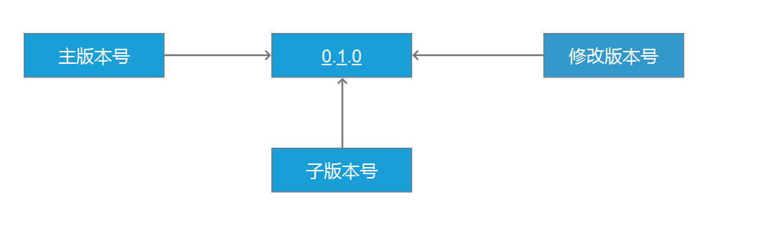

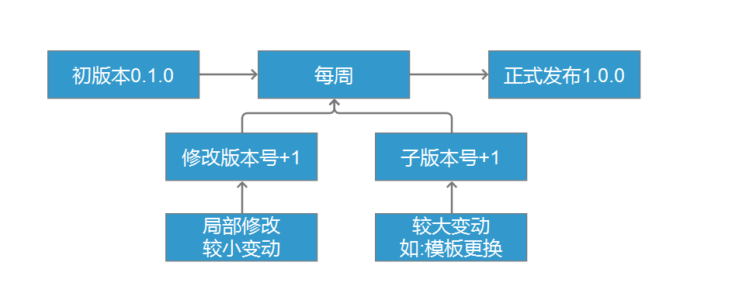

## 12.2项目的监督和控制机制

在突发事件的情况下项目经理可以对项目范围进行变更，并在事后把变更说明提报告给老师。

范围变更通常牵涉到进度、风险和质量等多个方面，所有的变更都要求对这些方面的考虑和权衡，对于引起这些方面明显的变动，需要更改这些方面的设计，并且进行相关的记录。

项目组其他成员可以对范围提出变更意见，但必须向PM进行报告并鼓励每一个项目成员提出新方法、新工具以提高项目的开发进度，但严格控制在未经讨论的擅自变更，这些变更指 WBS 中未规定的事情。

对于客户提出的变更，视变更影响的大小，首先须经变更控制委员会正式或者非正式的讨论，把最后的变更意见交由项目经理实施。

WBS 中对每一个消耗资源的活动都进行了定义，但并不表示 WBS 是不可更改的，所有经过变更都要求反映在 WBS 中，并且 WBS 所在的主文件以修改次数进行标识。

范围基线的变更要严格控制，除非在不能挽救的情况下，范围基线不允许变更；范围基线变更必须经过变更控制委员会正式的会议。在每次基线变更后，状态报告还要能说明。哪些基线项变了、为什么变、变化前的版本是什么、变化后的版本是什么。

程序的变更、代码的更新所形成的软件的新的调试版本，以版本管理程序和源代码管理程序进行标识和记录，项目经理要确保当前使用的版本反应了最新的变更（附件中规定了版本和源代码记录的模版）。

变更的内容、质量要求须同时遵循质量计划、质量标准的相关事项；用户手册、培训计划要求业务或对应功能相关的人员进行书写，并且按照进度计划中所

规定的最后日期进行审核，所有的修订意见同时应通知变更控制委员会中实施方的成员。

1.